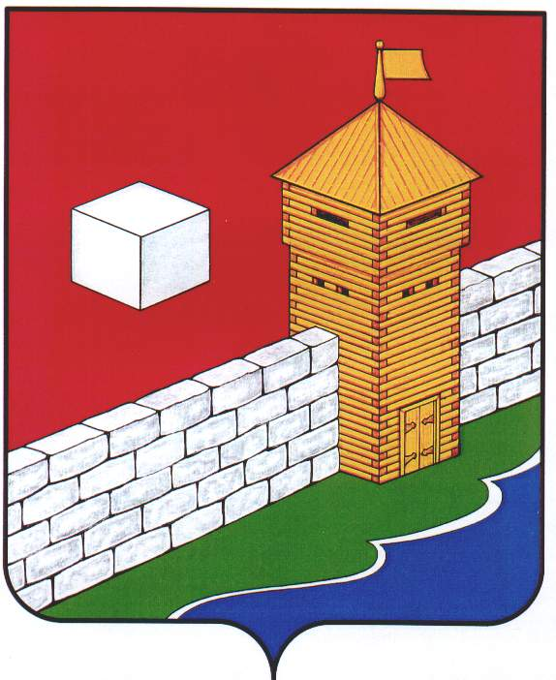
СОБРАНИЕ ДЕПУТАТОВ
ЕТКУЛЬСКОГО МУНИЦИПАЛЬНОГО РАЙОНА
пятого созыва
Р Е Ш Е Н И Е

от _25.01.2017 г._ № _195_
с. Еткуль

О Порядке определения размера платы по соглашению об установлении сервитута в отношении земельных участков, находящихся в муниципальной собственности Еткульского муниципального района

Руководствуясь статьей 39.25 Земельного кодекса Российской Федерации, рассмотрев предложение администрации Еткульского муниципального района,

СОБРАНИЕ ДЕПУТАТОВ ЕТКУЛЬСКОГО МУНИЦИПАЛЬНОГО РАЙОНА
Р Е Ш А Е Т:

1. Утвердить прилагаемый Порядок определения размера платы по соглашению об установлении сервитута в отношении земельных участков, находящихся в муниципальной собственности Еткульского муниципального района.

2. Настоящее решение опубликовать в районной газете «Искра» и разместить на официальном сайте администрации Еткульского муниципального района в сети «Интернет».

3. Контроль исполнения настоящего решения возложить на постоянную комиссию по мандатам, законодательству и местному самоуправлению (председатель Гришанин Виктор Владимирович).

Председатель Собрания депутатов
Еткульского муниципального района И. В. Михайлов

УТВЕРЖДЕН:
решением Собрания депутатов Еткульского муниципального района
от 25.01.2017 г. № 195

ПОРЯДОК
определения размера платы по соглашению об установлении сервитута в отношении земельных участков, находящихся в муниципальной собственности
Еткульского муниципального района

1. Настоящий Порядок устанавливает правила определения размера платы по соглашению об установлении сервитута в отношении земельных участков, находящихся в муниципальной собственности Еткульского муниципального района (далее именуется – размер платы).

2. Размер платы по соглашению об установлении сервитута за земельные участки, находящиеся в муниципальной собственности Еткульского муниципального района, определяется на основании кадастровой стоимости земельного участка, и рассчитывается как 1,5% кадастровой стоимости земельного участка за каждый год срока действия сервитута, за исключением случая, установленного пунктом 3 настоящего Порядка.

3. Плата за установление сервитута в отношении земельного участка, предоставленного в аренду, определяется в размере, равном размеру арендной платы за земельный участок за каждый год срока действия сервитута.

4. В случаях, если сервитут предполагает использование части земельного участка, плата за установление сервитута определяется пропорционально площади указанной части земельного участка.

5. Смена правообладателя земельного участка не является основанием для пересмотра размера платы по соглашению об установлении сервитута, определенного в соответствии с настоящими правилами.

